|  |  |  |  |
| --- | --- | --- | --- |
| 1. ea -> k, l, m, n, t, v, ch, st হলে উচ্চারণ ী কার হয়। যেমনঃ ‘ea’ phonics letter   meat, Cream, Beak, cheap, clean   1. ea -> d, th, lth এ এরমতো হয়।   bread, dead, thread, leather, weather, breath, wealth   1. ea-> r ইয়া   clear, dear, tear, near, hear | | |  |
|  |  |  |  |
|  |  |  |  |
|  |  |  |  |

|  |  |  |  |
| --- | --- | --- | --- |
| **cvc** | | **vcv** | |
| **Short Vowel Sound** | | **Long Vowel Sound** | |
| A | অ্যা | A | এ |
| E | এ | E | ঈ |
| I | ই | I | আই |
| O | অ | O | ও |
| U | আ | U | ইউ |

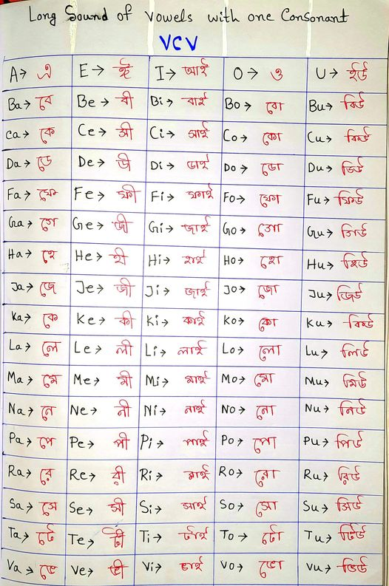

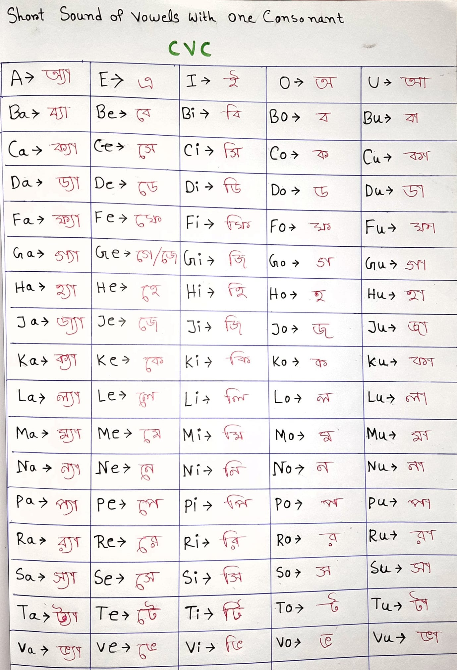

**নিয়ম-1ঃ**শব্দের শুরুতে KN থাকলে তার উচ্চারণ হবে “ন” এক্ষেত্রে K অনুচ্চারিত থাকে।  
example:  
Knowledge (নলেজ) – জ্ঞান  
Knight (নাইট) – অশ্ব।  
Knee (নী) – হাটু।

**নিয়ম-2ঃ**W এর পরে h/r থাকলে w উচ্চারণ হয় না।

example:  
Write (রাইট) – লেখা।  
Wrong (রং) – ভুল।  
Who (হু) – কে।  
Wrestling (রেস্টলিং) – কুস্তি।

**নিয়ম-3ঃ**শব্দের শেষে “e” থাকলে “e” এর উচ্চারণ হয়না।  
example:  
Name (নেইম) – নাম।  
Come (কাম) – আসা।  
Take (ঠেইক) – নেওয়া।  
Fake (ফেইক) – ভূয়া।

**নিয়ম-4ঃ**M+B পর পর থাকলে এবং B এর পর কোন Vowel না থাকলে B উচ্চারিত হয় না।  
example:  
Bomb (বম) – বোমা।  
Comb (কৌম) – চিরুনি।  
Thumb (থাম) – হাতের বুড়ো আঙ্গুল।  
Thumbnail (থামনেল) – ছোট।

**নিয়ম-5ঃ**Word এর শেষে I G N থাকলে তার উচ্চারণ “আইন” হয়। এ ক্ষেত্রে G অনুচ্চারিত থাকে।

Design (ডিজাইন) – আকা।  
Resign (রিজাইন) – পদত্যাগ করা।  
Reign (রেইন) – রাজত্ব।  
Feign (ফেইন) – উদ্ভাবন করা।

**নিয়ম- 6ঃ**L+ M পর পর থাকলে এবং পরে vowel না থাকলে L অনুচ্চারিত থাকে।  
example:  
Calm (কাম) – শান্ত।  
Alms (আমজ) – ভিক্ষা।  
Palm (পাম) – তালগাছ।

**নিয়ম- 7 ঃ**শব্দে T থাকলে T এর পরে U থাকলে T এর উচ্চারণ “চ” এর মত হয়।

example:  
Lecture (লেকচার) – বক্তৃতা।  
Century (সেঞ্চুরী) – শতক।  
Furniture (ফার্নিচার) – আসবাবপত্র।  
Structure (স্ট্রাকচার) – গঠন।

**নিয়ম-8ঃ**Consonant+ I A+ Consonant এভাবে Word গঠিত হলে, I A এর উচ্চারণ (আইঅ্যা) মত হয়।

example:  
Dialogue (ডায়ালগ) – কথোপকথন।  
Diamond (ডায়ামন্ড) – হীরক।  
Liar (লায়ার) – মিথ্যাবাদী।  
Liability (লাইয়াবিলিটি) – দায়।

**নিয়ম-9ঃ**I+ R+ Consonant এভাবে Word গঠিত হলে “I” এর উচ্চারণ “আই” না হয়ে “অ্যা” হয়।

example:  
First (ফার্স্ট) – প্রথম।  
Birth (র্বাথ) – জন্ম।  
Bird (বার্ড) – পাখি।  
Circle (সার্কেল) – বৃত্ত।

**নিয়ম-10ঃ**৩ বর্ণ বিশিষ্ট Word এ Consonant+ I+ E এভাবে ব্যবহৃত হলে তার উচ্চারণ “আই” এর মত হয়।

example:  
Mice (মাইস) – ইদুর।  
Rice (রাইস) – চাউল।  
Wise (ওয়াইস) – বিজ্ঞ  
Size (সাইজ) – আয়তন।

**নিয়ম-11ঃ**Consonant+ U+ Consonant এভাবে word গঠিত হলে U এর উচ্চারণ “আ” এর মত হয়।

example:  
Null (নাল) – বাতিল  
But (বাট) – কিন্তু।  
Nut (নাট) – বাদাম  
Cut (কাট) – কাটা।

**নিয়ম-12ঃ**I G H এর উচ্চারণে G উচ্চারিত হয় না। সেই অংশটুকুর উচ্চারণ “আই” হবে।

example:  
Night (নাইট) – রাত্র।  
Sight (সাইট) – দৃশ্য।  
Might (মাইট) – হতে পারে।

**নিয়ম-13ঃ** “I O” এর উচ্চারণ সাধারণত “আইয়” হয়।

example:  
Violet (ভাইয়লেইট) – বেগুনী রঙ।  
Biology (বাইয়োলজি) – জীব বিদ্যা।  
Biography (বাইয়োগ্রাফি) – জীবনী।  
Violation (ভাইয়লেশন) – ভঙ্গ।

**নিয়ম-14ঃ**Consonant এর পর “AI” এর উচ্চারণ সবসময় “এই” বা “এয়্যা” হয়।

example:  
Rail (রেইল) – রেলের লাইন।  
Nail (নেইল) – পেরেক  
Straight (স্ট্রেইট) – সোজা।

**নিয়ম-15ঃ**O+ consonant+ U+ consonant+ A/E/I এভাবে word গঠিত হলে, U এর উচ্চারণ “ইউ” এর মত হয়।

example:  
Document (ডকিউমেন্ট) – দলিল।  
Procurement (প্রকিউরমেন্ট) – চেষ্টা দ্বারা পাওয়া।

**নিয়ম-16ঃ**I+ R+ E এর ক্ষেত্রে যদি বর্ণ তিনটি word এর শেষে থাকে তবে এর উচ্চারণ “আয়্যা” হয়।

example:  
Dire (ডায়্যার) – ভয়ংকর।  
Mire (মায়্যার) – কাদা।  
Admire (এ্যাডমায়্যার) – তারিফ করা।

**নিয়ম-17ঃ**U I + consonant এরপর vowel না থাকলে U I এর উচ্চারণ “ই” এর মত হয়।

example:  
Guilty (গিল্টি) – দোষী।  
Guilt (গিল্ট) – দোষ।  
Build (বিল্ড) – নির্মাণ করা।

**নিয়ম-18ঃ**E A+ R এভাবে ব্যবহৃত হলে এবং R যদি word এর শেষ বর্ণ হয় তাহলে E A এর উচ্চারণ “ঈঅ্যা” হবে।

Dear (ডিয়্যার) – প্রিয়।  
Fear (ফিয়্যার) – ভয়।  
Bear (বিয়্যার) – বহন করা।

**নিয়ম-19ঃ**

EA+ R+ consonant এভাবে word গঠিত হলে, EA এর উচ্চারণ “অ্যা” হবে।

example:  
Heart (হার্ট) – হৃদয়।  
Earth (আর্থ) – পৃথিবী।  
Earn (আর্ন) – আয় করা।

**নিয়ম-20ঃ**Consonant+ EA+ consonant (R ছাড়া) এভাবে ব্যবহৃত হলে EA এর উচ্চারণ ঈ হবে।

Feather (ফেদার) – পালক।  
Tread (ট্রেড) – পদদলিত করা।  
Leader (লিডার) – সর্দার।

**নিয়ম-21ঃ**শব্দস্থিত EE+ R এভাবে ব্যবহৃত হলে R যদি word শেষ অক্ষর হয় তাহলে EE এর উচ্চারণ “ইঅ্যা” হবে।

example:  
Peer (পিয়্যার) – সমকক্ষ।  
Steer (স্টিয়্যার) – হাল ধরা।  
Deer (ডিয়্যার) – হরিণ।

**নিয়ম-22ঃ**P+ S পরপর থাকলে এবং P এর আগে কোন vowel না থাকলে P অনুচ্চারিত থাকে।

example:  
Psyche (সাইকি) – আত্মা  
Psycho (সাইকো) – মন।  
Psora (সৌরা) – খোসপাচঁড়া।

**নিয়ম-23ঃ**শব্দস্থিত STL এর উচ্চারণ হয় “সল্” এখানে  T  অনুচ্চারিত থাকে।

example:  
Bustle (বাসল্) – অতিশয় কর্ম ব্যস্ততা।  
Rustle (রাসল) – খসখস শব্দ।  
Nestle (নেসলে) – বাসা বাঁধা

**নিয়ম-24ঃ**ইংরেজি শব্দের শেষে TCH থাকলে এর উচ্চারণ হয় “চ”।  
example:  
Batch (ব্যাচ) – ক্ষুদ্রদল।  
Match (ম্যাচ) – ক্রীড়া প্রতিযোগিতা।  
Scratch (স্ক্র্যাচ) – আচঁড়ের দাগ।

**নিয়ম-25ঃ**শব্দস্থিত OA+ R থাকলে, OA এর উচ্চারণ হবে “অ্য”।  
example:  
Board (বোর্ড) – মোটা শক্ত কাগজ।  
Boar (বোর) – শূকর।  
Boat (বোট) – নৌকা।  
Road (রোড) – রাস্তা।

**নিয়ম-26ঃ**E+ consonant (R ছাড়া) + E এভাবে ব্যবহৃত হলে এবং তার পর আর কিছু না থাকলে প্রথম E এর উচ্চারণ হয় “ঈ” এবং দ্বিতীয় E অনুচ্চারিত থাকে।

example:  
Complete (কমপ্লীট) – সম্পূর্ণ।  
Mete (মীট) – অংশ ভাগ করে দেয়া।

**নিয়ম-27ঃ**শব্দস্থিত OE এর উচ্চারণ হয় “ঈ”।

Phoenix (ফীনিক্স) – রুপ কথার পাখি বিশেষ।  
Amoeba (এ্যামিবা) – ক্ষুদ্র এক কোষী প্রাণী।

**নিয়ম-28ঃ**Consonant এরপর OI এর উচ্চারণ হয় “অই”।

example:  
Coin (কইন) – মুদ্রা।  
Foil (ফইল) – পাত।  
Join (জইন) – যোগদান করা।

**নিয়ম-29ঃ**শব্দস্থিত OA+ Consonant এভাবে ব্যবহৃত হলে OA এর উচ্চারণ হয় “ঔ”।

example:  
Road (রৌড) – রাস্তা।  
Loan (লৌন) – ঋণ।  
Toad (টৌড) – ব্যাঙ।

**নিয়ম-30ঃ**UI+ consonant+ A/E/O এভাবে word গঠিত হলে সচরাচর UI এর উচ্চারণ হয় ইংরেজি “আই” এর মত।

example:  
Guide (গাইড) – পথ প্রদর্শক।  
Guile (গাইল) – ছলনা, ফাঁকি।  
Misguidance (মিসগাইড্যান্স) – বিপথগামীতা।

**নিয়ম-31ঃ**শব্দের মাঝে E+ R ছাড়া অন্য consonant এভাবে ব্যবহৃত হলে  E এর উচ্চারণ সাধারণত “এ” বা “ই” হয়।

example:  
Rent (রেন্ট) – ভাড়া।  
Comet (কমিট) – ধূমকেতু।  
Comment (কমেন্ট) – মন্তব্য।

**নিয়ম-32ঃ**EE+ consonant (R ছাড়া) এভাবে ব্যবহৃত হলে, EE এর উচ্চরণ “ঈ” হয়।

example:  
Need (নীড) – প্রয়োজন।  
Feel (ফীল) – অনুভব করা।  
Steel (স্টীল) – ইস্পাত।  
Meek (মীক) – বিনম্র

**নিয়ম-33ঃ**R+ vowel+ CH এভাবে ব্যবহৃত হলে CH এর উচ্চারণ হবে “চ”।

example:  
Approach (অ্যাপ্রোচ) – অভিগমন।  
Branch (ব্রাঞ্চ) – শাখা।  
Crunch (ক্র্যাঞ্চ) – গুড়ানো।

**নিয়ম- 34ঃ**C এর পরে যদি I, E, Y থাকে তাহলে তার উচ্চারণ “স” হবে।

example:  
Center (সেন্টার) – কেন্দ্র।  
Cyclone (সাইক্লোন) – ঘূর্ণিঝড় ।  
Cell (সেল) – কোষ।  
Circle (সার্কেল) – বৃত্ত।

**নিয়ম- 35ঃ**Y সাধারণত One-syllable এর শব্দে Y, (আই) হিসেবে উচ্চারিত হয়।

example:  
Fly (ফ্লাই) – উড়া।  
Shy (শাই) – লজ্জা।  
Buy (বাই) – ক্রয় করা।  
Toy (টই) – খেলনা।  
Joy (জয়) – আনন্দ।

Two-syllable এর শব্দে Y (ই) হিসেবে উচ্চারিত হয়।

City (সিটি) – শহর।  
Funny (ফানি) – আনন্দ করা।  
Happy (হ্যাপি) – খুশি।  
Policy (পলিসি) – নীতিমালা।

**নিয়ম-36ঃ**শব্দের শেষে MN এর পরে কোন vowel না থাকলে এবং MN পরপর থাকলে N অনুচ্চারিত থাকে।

example:  
Solemn (সলেম) – গুরুগম্ভীর।  
Condemn (কনডেম) – দোষারোপ করা।  
Damn (ড্যাম) – অভিশাপ দেয়া ।

**নিয়ম-37ঃ**ইংরেজি শব্দের শেষে gh থাকলে তার উচ্চারণ হয় “ফ” অথবা কখনো তা অনুচ্চারিত থাকে । কিন্তু এরপর T, N বা M থাকলে gh উচ্চারিত হয় না।

example:  
Tough (টাফ) – কঠিন।  
Enough (ইনাফ) – যথেষ্ট।  
Mighty (মাইটি) – বলশালী।  
High (হাই) – উচ্চ।

**নিয়ম-38ঃ**IGH এর উচ্চারণ “আই”। “augh” এবং  “ough” এর উচ্চারণ অধিকাংশ ক্ষেত্রেই “অ” বা “আ” তাছাড়া eigh এর উচ্চারণ হয় এই কিন্তু Height এর উচ্চারণ ব্যতিক্রম।

example:  
Night (নাইট) – রাত্র।  
Dight (ডাইট) – সাজানো।  
Fight (ফাইট) – লড়াই।  
Tight (টাইট) – টানটান।

**নিয়ম-39ঃ**Consonant এরপর BT এর উচ্চারণ “ট” এক্ষেত্রে “B” অনুচ্চারিত থাকে।

example:  
Doubt (ডাউট) – সন্দেহ।  
Debt (ডেট) – ঋণ।  
Doubtful (ডাউটফুল) – সন্দিহান।

**নিয়ম-40ঃ**শব্দের শেষে que এর উচ্চারণ “ক”।

example:  
Cheque (চেক) – কিস্তি, হুন্ডি।  
Baroque (ব্যারক) – বলিষ্ঠ।  
Clique (ক্লীক) – ক্ষুদ্রদল।

**নিয়ম-41ঃ**LK এর আগে E বা U না থাকলে LK এর উচ্চারণ হবে “ক” এবং “L” অনুচ্চারিত থাকে।

example:  
Talk (টক) – আলাপ।  
Walk (ওয়াক) – হাটা।  
Chalk (চক) – খড়ি।

**নিয়ম-42ঃ**KN বা GN এর আগে vowel থাকলে K ও G উচ্চারিত হয়।

example:  
Agnostic (এ্যাগনষ্টিক) – অজ্ঞেয়  
Acknowledge (এ্যাকনলেজ) – স্বীকার করা  
Acknowledgement (এ্যাকনলেজমেন্ট) – স্বীকৃতি।

**নিয়ম- 43ঃ**কোন শব্দে CC+ OU/ consonant থাকলে CC এর উচ্চারণ হবে “ক”।

example:  
Accuse (এ্যাকিউজ) – অভিযুক্ত করা।  
According (এ্যাকর্ডিং) – অনুযায়ী।  
Accurate (এ্যাকিউরেট) – যথার্থ।

**নিয়ম- 44ঃ**কোন শব্দে U এরপর consonant+ vowel+….. থাকলে U এর উচ্চারণ সাধারণত “ইউ” হয়।

example:  
Mute (মিউট) – স্তব্ধ, নির্বাক।  
Tube (টিউব) – নল।  
Duteous (ডিউটিয়াস) – অনুগত , বাধ্য।

**নিয়ম- 45ঃ**কোন শব্দে U এর পূর্বে consonant+ R/L+…… থাকলে U এর উচ্চারণ সাধারণত “উ” হয়।

example:  
Blue (ব্লু) – নীল।  
Glue (গ্লু) – শিরিসের আঠা।  
True (ট্রু) – সত্য।

**নিয়ম- 46ঃ**কোন শব্দে U+E এর পূর্বে consonant + R বা L না থাকলে U এর উচ্চারণ সাধারণত “ইউ” এর মত হয়।

example:  
Sue (স্যু) – আদালতে অভিযুক্ত করা।  
Hue (হিউ) – রং।  
Imbue (ইমবিউ) – অনুপ্রানিত করা।

**নিয়ম-47ঃ**কোন শব্দে U এর পূর্বে R বা L একক ভাবে থাকলে তার পরে E বা consonant+ E/L থাকা স্বত্তেও তার উচ্চারণ সাধারণত “উ” হয়।

example:  
Nude (নুড) – নগ্ন, ন্যাংটা।  
Lunacy (লুনাসি) – পাগলামি, বকা আচরণ।  
Lutanist (লূটানিস্ট) – বীণা-বাদক।

**নিয়ম- 48ঃ**U এর পর যদি এমন দুটি Consonant থাকে যাদেরকে আলাদাভাবে উচ্চারণ করতে হয় (ফলে প্রথমটিতে একটি syllable শেষ হয় এবং পরেরটিতে আরেকটি syllable  শুরু হয়) তাহলে ঐ দুটি consonant এর পর  E/I/A থাকা স্বত্তেও U এর উচ্চারণ বাংলা “আ”- এর মত হয়।

example:  
Incumbent (ইনকামবেন্ট) – বাধ্যতামূলক।  
Number (নাম্বার) – সংখ্যা।  
Constructive (কনস্ট্রাকটিভ) – গঠনমূলক।  
Nudge (নাজ) – কনুয়ের মৃদু ঠেলা দেয়া।

**নিয়ম- 49ঃ**LM এর আগে কোন vowel অর্থাৎ “ই”, “ঈ” বা “এ” ধ্বনি থাকলে L উচ্চারিত হয়।

example:  
Film (ফিল্ম) – চলচ্চিত্র।  
Elm (এল্ম) – দেবদারু জাতীয় গাছ।  
Filmy (ফিল্মি) – মেঘাচ্ছন্ন।

**নিয়ম- 50ঃ**UI+ consonant+ I কিংবা consonant+ L/R+ UI এভাবে গঠিত হলে UI এর উচ্চারণ “ইউই” বা “উই” হয়।

example:  
Perpetuity (প্যারপিচিউইটি) – চিরস্থায়ীত্ব।  
Ingenuity (ইনজিনিউইটি) – অকপটতা।  
Liquidity (লিকুইডিটি) – তারল্য, তরল অবস্থা।